新PC如何安裝區漁會共用系統
01.安裝共用系統：
01-1：瀏覽器網址輸入：https://test.fast.org.tw/famis/，按[安裝]。並在下載執行setup.exe。
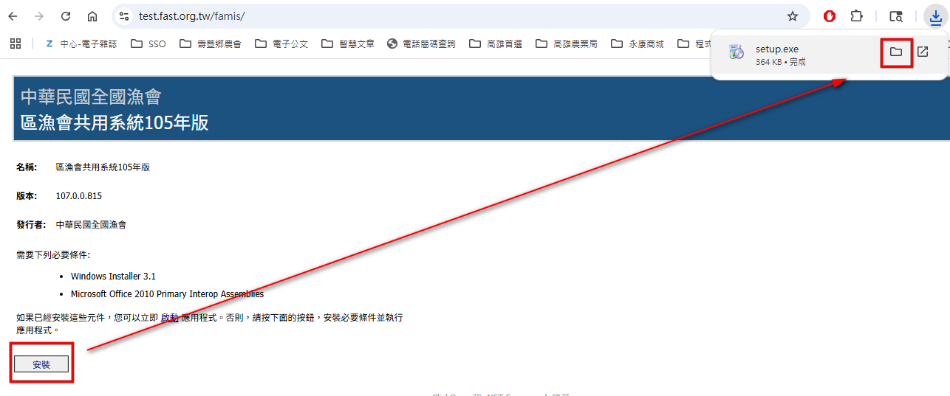
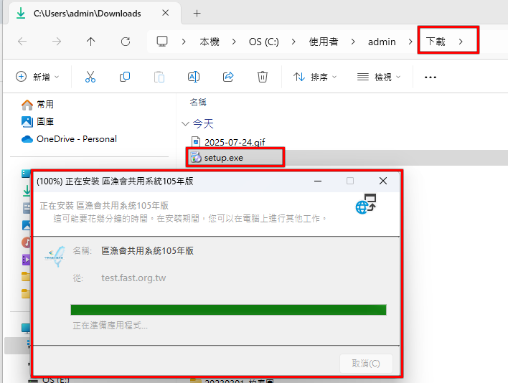
01-2、完成後啟動[區漁會共用系統]。
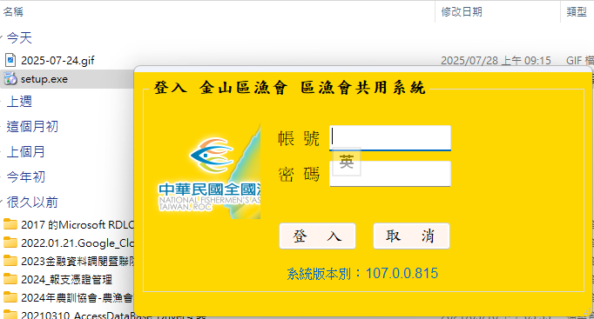
01-3、設定famis2011.ini檔。
hostIP：資料庫IP
OutputPath：備份資料夾位置
LogPath：操作紀錄檔位置
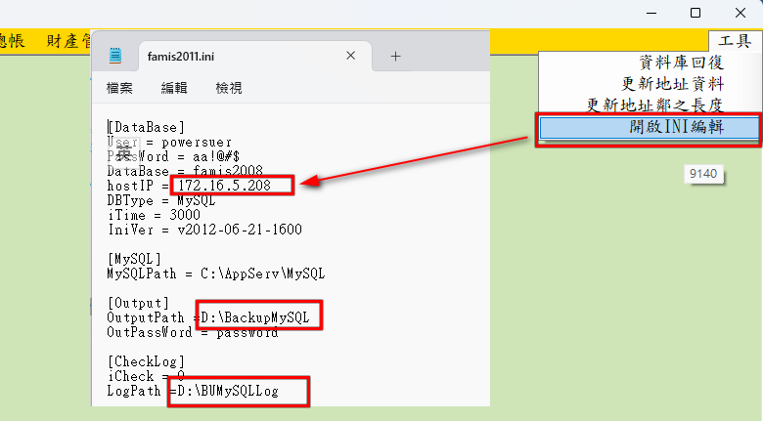
01-4：若為會計系統使用，則還需於C碟建立[會計報表]、[會計上傳]2個資料夾。

02.安裝元件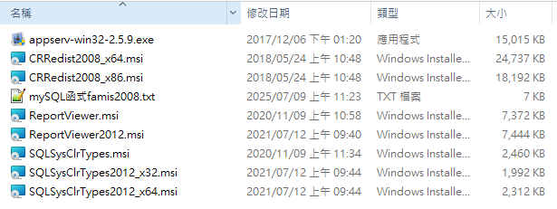
02-1、執行CRRedist2008x64.msi。 安裝Crystal Report報表元件。
02-2、執行SQLSysClrTypes.msi，完成後再執行 ReportViewer2012.msi 。
安裝 ReportViewer元件。
02-3、執行appserv-win32-2.5.9.exe。安裝mysql資料庫。安裝mySQL備份還原程式。

03.登入系統後，測試會籍報表(Crystal Report)及會計報表(report Viewer)。
04.正確產生，則完成安裝區漁會共用系統。

